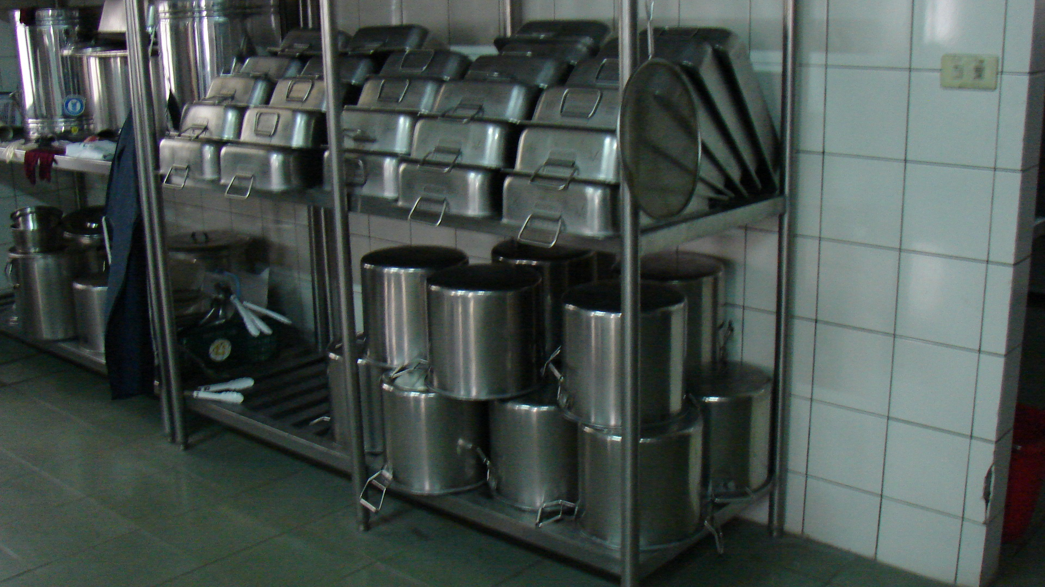
午餐準備的各項器具都與地面保持適當的距離
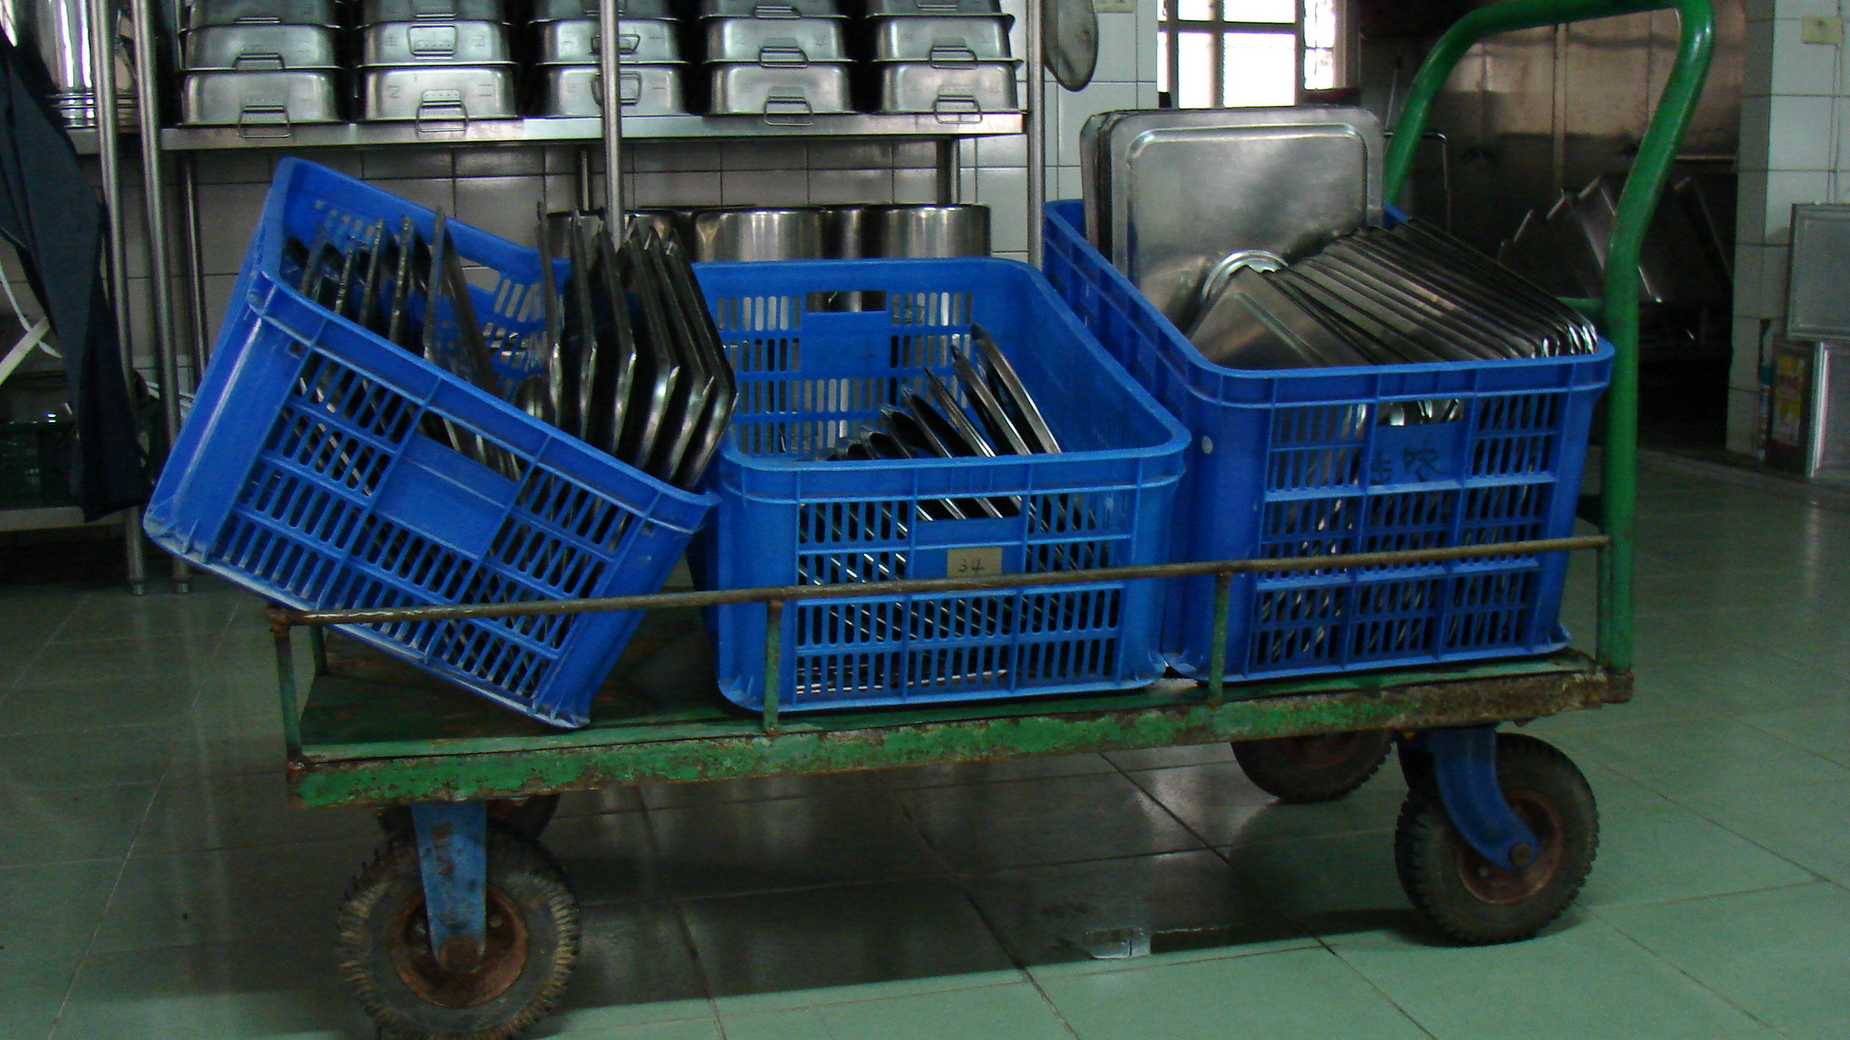
廚工阿姨用心將餐具整齊的排放在餐車上
雲 林 縣 僑 美 國 民 小 學 活 動 照 片 紀 錄

